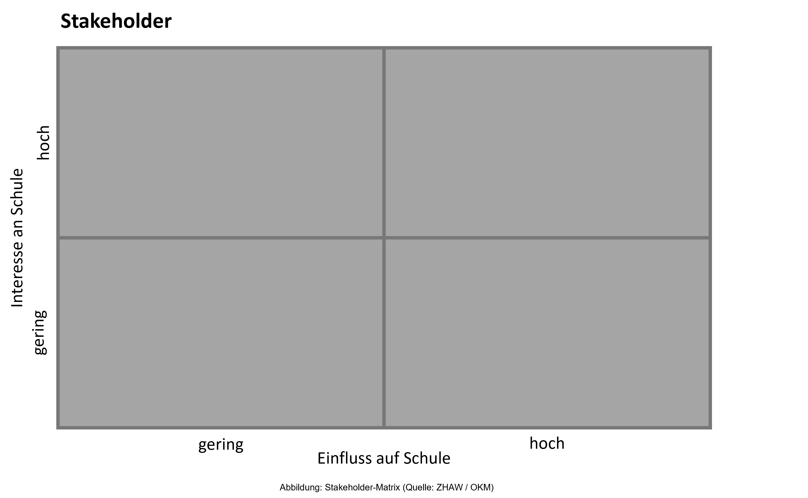**Vorlage Stakeholder-Matrix**

….

….

….

….

….

….

….

….

….

….

….

….

….

….

….

….